**Оборудование, требующее монтажа и наладки**

**Поступление оборудования.** Оборудование, требующее монтажа или наладки, в сопровождении накладной, счета и технической документации поступает на склад, где принимается приемной комиссией. По результатам приема в двух экземплярах составляется *Акт приема оборудования* (форма № ОС-14), который подписывается членами комиссии.

Первый экземпляр вместе с сопроводительными документами передается в бухгалтерию для отражения в учете, второй остается у заведующего складом.

В бухгалтерском учете оборудование, не сданное в монтаж или монтаж которого не начался, учитывается на специальном счете *07 «Оборудование к установке»*. На счете могут выделяться субсчета *1 «Оборудование к установке отечественное»* и *2 «Оборудование к установке импортное»*.

*При поступлении оборудования к установке* делается запись в Дебет счета *07* и Кредит счета расчетов с поставщиком на сумму стоимости оборудования без НДС.

Одновременно делается запись на сумму НДС в Дебет счета *19.1 «НДС при приобретении основных средств»* и Кредит счета расчетов с поставщиком.

**Передача оборудования в монтаж**. Со склада предприятия по *Акту приема-передачи оборудования* (форма ОС-15) осуществляется передача оборудования монтажной организации. Акт составляется в двух экземплярах. Первый экземпляр остается в монтажной организации, второй – у заказчика. Второй экземпляр поступает в бухгалтерию для отражения в учете.

В бухгалтерском учете передача оборудования в наладку (монтаж) отражается записью в Дебет счета *08* и Кредит счета *07* – на сумму остатка, имеющегося на счете *07* по данной единице оборудования.

**Приемка монтажных работ.** После завершения работ по наладке и монтажу оборудования приемной комиссией предприятия совместно с представителями исполнителя осуществляется прием работ. Составляется в двух экземплярах акт приема работ: первый экземпляр остается у исполнителя, второй передается в бухгалтерию предприятия и является основанием для оплаты произведенных работ.

Сумма монтажных работ (без НДС) включается в объем выполненных капитальных вложений, что отражается в бухгалтерском учете записью в Дебет счета *08* и Кредит счета расчетов с монтажной организацией.

Одновременно делается запись на сумму НДС в Дебет счета *19.08 «НДС при строительстве основных средств»* и Кредит счета расчетов с монтажной организацией.

**Оплата монтажных работ** представляет собой обычную банковскую операцию, которая отражается записью в Дебет счета расчетов с монтажной организацией и Кредит счета *51* на полную стоимость монтажных работ, включая НДС.

Факт **ввода основного средства в эксплуатацию** удостоверяется *Актом* (форма ОС-1), составленным комиссией по приему основных средств. Акт передается в бухгалтерию, где на его основе оформляется операция по вводу объекта в эксплуатацию.

Учет операций с оборудованием, требующим монтажа и наладки, включает выполнение следующих процедур:

* проверка оплаты поступившего оборудования;
* регистрация операции оприходования оборудования;
* регистрация *Счета-фактуры* поставщика оборудования в подсистеме НДС;
* регистрация операции передачи оборудования в монтаж;
* регистрация операции приема-сдачи работ по монтажу оборудования.
* регистрация *Счета-фактуры*, предъявленного организацией, осуществляющей монтаж оборудования, в подсистеме НДС;
* регистрация операции ввода смонтированного оборудования в эксплуа­тацию;
* Формирование записей книги покупок по суммам НДС, предъявленным к оплате поставщиком оборудования и монтажной организацией;
* регистрация оплаты монтажных работ.

#### Регистрация операции поступления оборудования

**ИНФОРМАЦИЯ № 9-4**

**30.01.2020 в соответствии с «Договором № 23 от 17.01.2020» на общий склад АО ЭПОС от поставщика АО «Прогресс» в сопровождении «Товарно-транспортной накладной» и «Счета № 301 от 25.01.2020» поступило производственное оборудование, требующее монтажа и наладки.**

**Повторим реквизиты счета № 301:**

Счет № 301 от 25.01.2020

| **Наименование** | **Ед. изм.** | **Кол-во** | **Цена, руб.** | **Сумма, руб.** |
| --- | --- | --- | --- | --- |
| Пилорама «Галактика-3» | шт. | 1 | 11 700,00 | 11 700,00 |
| Станок шлифовальный «БСЗВ 5-5» | шт. | 2 | 110 200,00 | 220 400,00 |
| **Итого** | | | | **232 100,00** |
| НДС 20 % | | | | 46 420,00 |
| **Всего** | | | | **278 520,00** |

По факту поступления оборудования составлен *Акт № 1* по форме № ОС-14, который передан в бухгалтерию.

Оборудование, требующее монтажа, поступает вначале на склад. Операция оприходования оборудования в бухгалтерском учете отражается по Дебету счета *07 «Оборудование к установке»*. Аналитический учет на счете *07* в программе ведется по двум аналитическим разрезам (видам субконто) – *Номенклатура* и *Склады*.

Виду субконто *Номенклатура* соответствует справочник **Номенклатура**. Поступившее оборудование в этом справочнике необходимо указывать в группе *Оборудование к установке* (рис. 9-34).

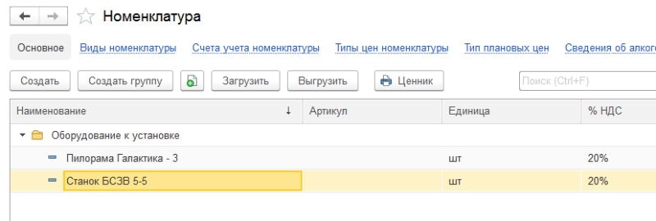

**Рис. 9-34**. Оборудование к установке

*Задание № 9-19*

*Ввести в справочник «Номенклатура» сведения о Пилораме «Галактика-3» и Станке шлифовальном «БСЗВ 5-5» – оборудовании, требующем монтажа.*

Виду субконто *Склады* соответствует справочник **Склады (места хранения)**. Этот справочник мы уже заполнили ранее, для выполнения задания добавлять в него ничего не нужно.

*ЗАДАНИЕ № 9-20*

*1. С помощью документа «Поступление: Оборудование» зарегистрировать в информационной базе оприходование 30.01.2020 Пилорамы «Галактика-3» и Станка шлифовального «БСЗВ 5-5».*

*2. Провести документ, не закрывая форму.*

**Решение**

Это задание выполняется по аналогии с решением *Задания № 9-11* по регистрации операции оприходования оборудования *Станок сверлильный СДС-1*.

Форма с результатами проведения открывается щелчком по пиктограмме https://its.1c.ru/db/content/pubeconomicfacts/src/images/image90.png?_=1598285859 на панели инструментов формы документа.

**Результат**

Проверить правильность ввода данных при заполнении формы документа **Поступление: Оборудование** можно на рис. 9-35.

В результате проведения этого документа должны быть сформированы четыре проводки (рис. 9-36):

* *в первой* проводке производится зачет аванса;
* *во второй* отражено поступление одной единицы оборудования «Галактика-3» от поставщика АО «Прогресс» по *Счету № 301*;
* *в третьей* отражено поступление двух единиц оборудования «БСЗВ 5-5» от поставщика АО «Прогресс» по *Счету № 301*;
* *в четвертой* отражена сумма НДС, предъявленная поставщиком.

Также самостоятельно проверьте дебетовое сальдо по счету *07* на 30.01.2020, которое должно составлять 232 100,00 руб.

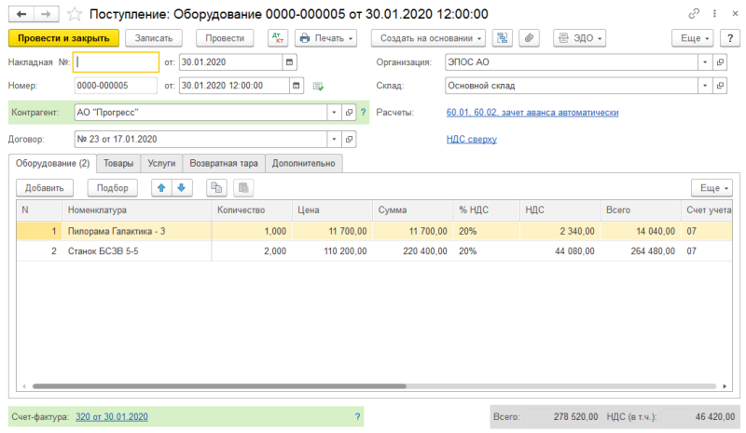

**Рис. 9-35**. Регистрация операции оприходования оборудования, требующего монтажа

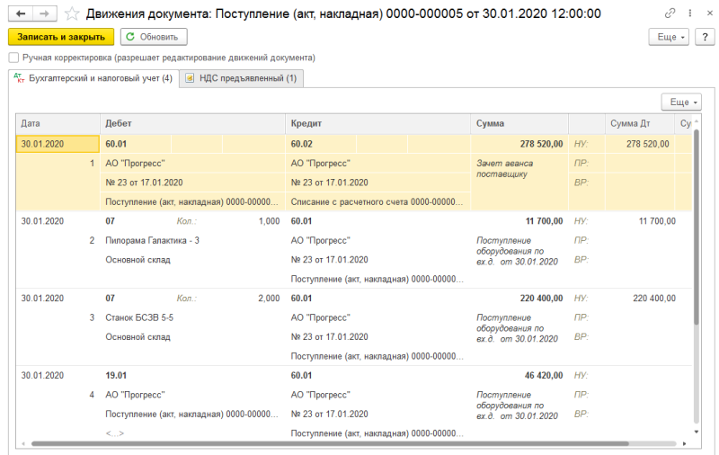

**Рис. 9-36**. Бухгалтерские записи операции поступления оборудования для монтажа АО «Прогресс»

#### Регистрация счета-фактуры поставщика оборудования

*Счет-фактуру* поставщика оборудования в программе **1С: Бухгалтерия** можно зарегистрировать непосредственно в документе **Поступление: Оборудование**.

В форме заполненного документа **Поступление: Оборудование** под табличной частью в реквизите *Счет-фактура №:* указать номер счета-фактуры поставщика, в реквизите *от:* – дату его выписки.

Нажать кнопку https://its.1c.ru/db/content/pubeconomicfacts/src/images/image233.png?_=1598285859 (рис. 9-37).

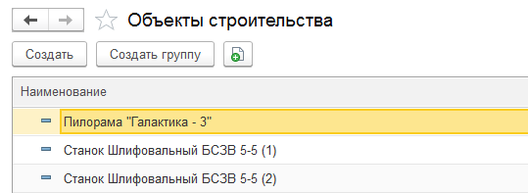

**Рис. 9-37**. Объекты строительства

*Задание № 9-21*

*Необходимо зарегистрировать «Счет-фактуру № 320 от 30.01.2020», полученный от АО «Прогресс».*

#### Регистрация операции передачи оборудования в монтаж

При передаче оборудования в монтаж и наладку его стоимость списывается с Кредита счета *07 «Оборудование к установке»* в Дебет счета *08.03 «Строительство объектов основных средств»*.

Аналитический учет на счете *08.03* в программе ведется по трем аналитическим разрезам (видам субконто):

*1) Объекты строительства*;

*2) Статьи затрат*;

*3) Способы строительства*.

Виду субконто *Объекты строительства* соответствует линейный справочник **Объекты строительства** (*Панель разделов → Справочники → ОС и НМА → Объекты строительства*).

*Задание № 9-22*

*Ввести в справочник «Объекты строительства» сведения об объектах учета Пилорама «Галактика-3», Станок шлифовальный «БСЗВ 5-5» (1) и Станок шлифовальный «БСЗВ 5-5» (2).*

*Результат выполнения задания – см. рис. 9-37.*

По виду субконто *Статьи затрат* аналитический учет поддерживается с использованием справочника **Статьи затрат**.

*Задание № 9-23*

*Добавьте в справочник «Статьи затрат» статьи «Расходы на приобретение оборудования» и «Расходы на монтаж оборудования».*

*Для обеих статей указать «Вид расходов НУ» – «Прочие расходы».*

**Решение**

Через *Панель разделов → Справочники → Доходы и расходы → Статьи затрат* открыть форму справочника **Статьи затрат** и ввести в него по очереди сначала статью с наименованием *Расходы на приобретение оборудования*, затем –статью с наименованием *Расходы на монтаж оборудования*.

Третий аналитический разрез *Способы строительства* может принимать одно из двух значений: *Подрядный* или *Хозрасчет.*

**ИНФОРМАЦИЯ № 9-5**

**04.02.2020 одна единица оборудования «Станок шлифовальный "БСЗВ 5-5"» передана в столярный цех для монтажа силами специалистов АО «Прогресс».**

**Передача оформлена «Актом приема-передачи № 37-ОС».**

*Задание № 9-24*

*Отразить в информационной базе операцию передачи 04.02.2020 в монтаж и наладку одной единицы оборудования «Станок шлифовальный "БСЗВ 5-5"».*

**Решение**

Операция передачи оборудования в программе регистрируется с помощью документа **Передача оборудования в монтаж**.

Командой меню *ОС и НМА → Поступление основных средств → Передача оборудования в монтаж →* https://its.1c.ru/db/content/pubeconomicfacts/src/images/image168.png?_=1598285859 открыть форму нового документа **Передача оборудования в монтаж** и указать:

* в реквизите *от* – дату передачи оборудования в монтаж *04.02.2020*;
* в реквизите *Объект строительства* – *Станок шлифовальный БСЗВ 5-5 (1)* (выбором из справочника **Объекты строительства**);
* в реквизите *Счет* оставить значение «по умолчанию» – *08.03*;
* в реквизите *Статья затрат* – *Расходы на приобретение оборудования* (выбором из справочника **Статьи затрат**).

В табличной части открыть для ввода данных первую строку (например, щелчком по клавише https://its.1c.ru/db/content/pubeconomicfacts/src/images/image198.png?_=1598285859) и указать:

* в колонке *Номенклатура* – *Станок БСЗВ 5-5* (элемент справочника **Номенклатура**);
* в колонке *Количество* – *1*.

В результате форма документа должна приобрести вид, представленный на рис. 9-38.

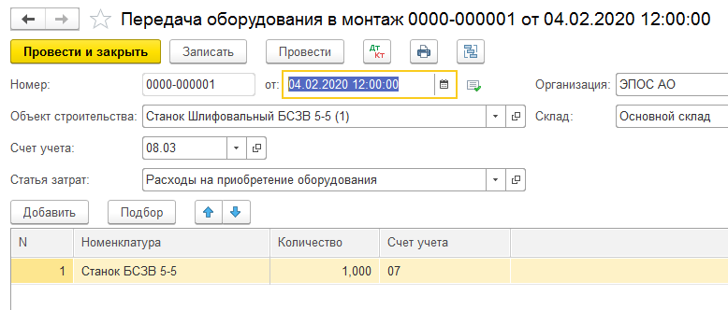

**Рис. 9-38**. Пример заполнения формы документа «Передача оборудования в монтаж»

**Результат**

После сохранения и проведения документа будет сформирована бухгалтерская запись, которая отражает передачу объекта в наладку и монтаж (рис. 9-39). В ней дебетуется счет *08.03*, а кредитуется счет *07*. В результате станок «БСЗВ 5-5» прекращает свое существование на счете *07* как оборудование к установке и учитывается как объект строительства на счете *08.03*.

Оценки данной операции в бухгалтерском и налоговом учете совпадают, поэтому разниц, в соответствии с ПБУ 18/02, не возникает.

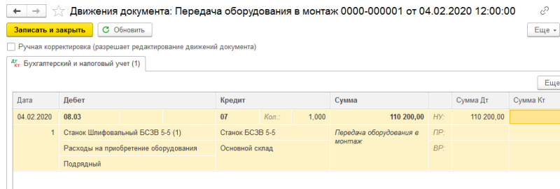

**Рис. 9-39**. Бухгалтерская запись по передаче в монтаж единицы оборудования «Станок БСЗВ 5-5»

**ИНФОРМАЦИЯ № 9-6**

**05.02.2020 второй станок «БСЗВ 5-5» передан в столярный цех для его монтажа силами специалистов АО «Прогресс».**

**Передача оформлена «Актом приема-передачи № 38-ОС».**

**08.02.2020 пилорама «Галактика-3» передана в столярный цех для монтажа силами специалистов НПО «Атлант».**

**Передача оформлена «Актом приема-передачи № 41-ОС».**

*Задание № 9-25*

*1. Отразить в информационной базе операцию передачи 05.02.2020 в монтаж и наладку второй единицы оборудования «Станок "БСЗВ 5-5"».*

*2. Отразить в информационной базе операцию передачи 08.02.2020 в монтаж пилорамы «Галактика-3».*

**Решение**

Выполните задание самостоятельно. В качестве образца рекомендуется использовать решение *Задания № 9-25*.

#### Регистрация приемки-сдачи монтажных работ

Для отражения затрат на монтаж оборудования в программе **1С:Бухгалтерия** предназначен документ **Поступление объектов строительства**.

**ИНФОРМАЦИЯ № 9-7**

**06.02.2020 работы по монтажу и наладке первого станка шлифовального «БСЗВ 5-5» завершены, о чем уполномоченные лица составили «Акт № 13 от 06.02.2020». Стоимость работ составляет 12 000,00 руб., включая НДС. Акт передан в бухгалтерию.**

**Организацией АО «Прогресс», осуществлявшей монтажные работы, предъявлен «Счет-фактура № 68 от 06.02.2020» на оплату налога в сумме 2 000,00 руб.**

*Задание № 9-26*

*В соответствии с «Информацией № 9-7» зарегистрировать в информационной базе расходы на выполненные работы по монтажу первого станка шлифовального «БСЗВ 5-5», принятые по «Акту № 13».*

**Решение**

Через **Панель разделов → ОС и НМА → Поступление основных средств → Поступление объектов строительства** открыть форму ввода документа **Поступление объектов строительства** (рис. 9-40):

* в реквизитах *Накладная №:* и *от*: указать номер накладной – *3* и дату завершения работ по монтажу оборудования – *06.02.2020*;
* в реквизите *Контрагент* – *Прогресс АО* (выбором из справочника **Контрагенты**);
* в реквизите *Договор* – *№ 13* *от* *06.02.2020* (это основание расчетов сначала понадобится ввести в справочник **Договоры контрагентов**, чтобы после этого его можно было выбрать оттуда).

На закладке **Объекты строительства** кнопкой https://its.1c.ru/db/content/pubeconomicfacts/src/images/image202.png?_=1598285859 начать ввод новой строки табличной части. В строке табличной части необходимо ввести следующие реквизиты:

* в колонке *Объект строительства* – *Станок шлифовальный БСЗВ 5-5 (1)* (выбором из справочника **Объекты строительства**);
* в колонке *Сумма* – *10 000,00*;
* в колонке *Ставка НДС* – *20 %* (выбором из списка ставок налога);
* в колонке *Статья* *затрат* – *Расходы* *на* *монтаж* *оборудования* (выбором из справочника **Статьи затрат**);
* в остальных колонках оставить значения «по умолчанию».

Для регистрации *Счета-фактуры* монтажной организации в нижней части документа указать реквизиты *Счета-фактуры* поставщика – № *68* от *06.02.2020*;

Провести документ щелчком по пиктограмме https://its.1c.ru/db/content/pubeconomicfacts/src/images/image160.png?_=1598285859.

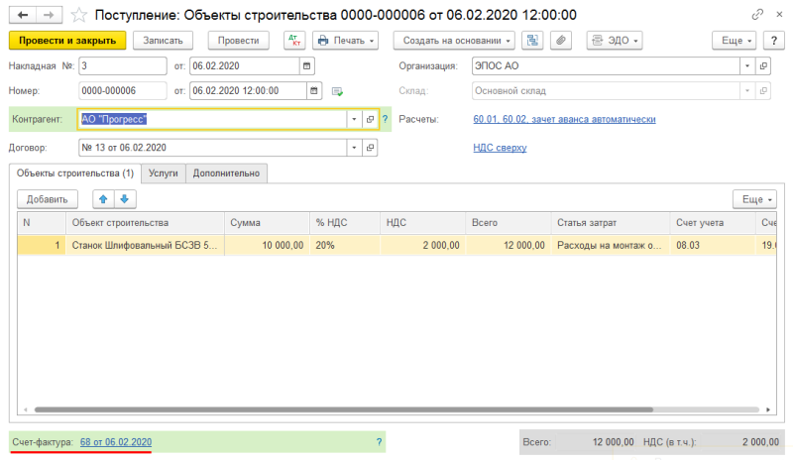

**Рис. 9-40**. Отражение расходов по монтажу оборудования «Станок шлифовальный БСЗВ 5-5 (1)»

**Результат**

В результате проведения документом будут созданы две бухгалтерские записи. Они показаны на рис. 9-41:

* *в первой записи* увеличивается величина затрат, связанных с созданием объекта строительства *Станок шлифовальный БСЗВ 5-5,* на сумму, уплаченную *АО «Прогресс»* за проведение монтажных работ;
* *во второй записи* отражается сумма НДС, предъявленного поставщиком за оказанные услуги по монтажу оборудования.

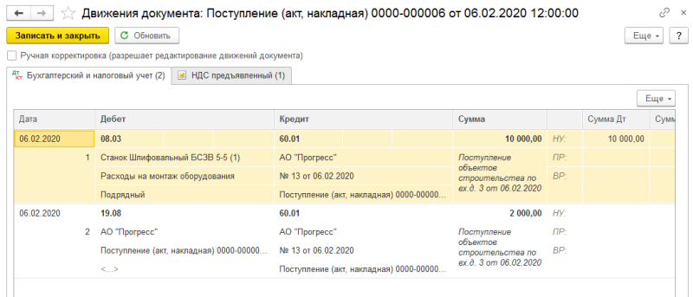

**Рис. 9-41**. Бухгалтерские записи учета расходов по монтажу оборудования «Станок шлифовальный БСЗВ 5-5 (1)»

Для проверки правильности результатов выполнения задания рекомендуется сформировать отчет **Оборотно-сальдовая ведомость по счету 08.03** за период *с 01.02.2020 по 06.02.2020*, установив отбор по виду субконто *Объекты строительства* *Равно* *Станок шлифовальный «БСЗВ 5-5» (*см. рис. 9-42).

Конечное дебетовое сальдо по счету *08.03* должно составлять 120 200,00 руб.

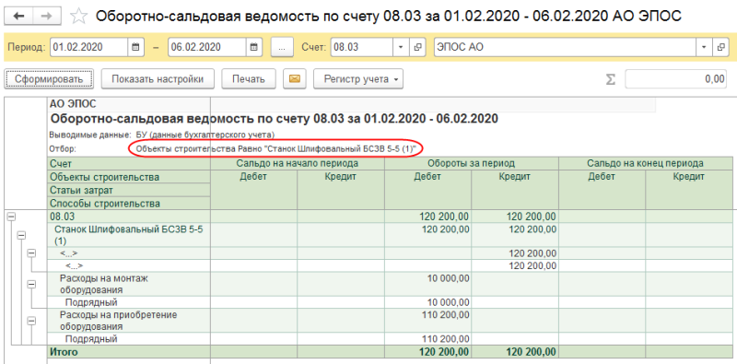

**Рис. 9-42**. Оборотно-сальдовая ведомость по счету 08.03, объект строительства «Станок шлифовальный БСЗВ 5-5 (1)»

**ИНФОРМАЦИЯ № 9-8**

**11.02.2020 работы по монтажу и наладке второго станка шлифовального «БСЗВ 5-5» завершены, о чем уполномоченные лица составили «Акт № 14 от 11.02.2020». Стоимость работ составляет 12 000,00 руб. включая НДС. Акт передан в бухгалтерию.**

**Организацией АО «Прогресс», осуществлявшей монтажные работы, предъявлен «Счет-фактура № 72 от 11.02.2020» на оплату налога в сумме 2 000,00 руб.**

**12.02.2020 работы по монтажу и наладке пилорамы «Галактика-3» завершены, о чем уполномоченные лица составили «Акт № 21 от 12.02.2020». Стоимость работ составляет 14 160,00 руб. включая НДС. Акт передан в бухгалтерию.**

**Организацией НПО «Атлант», осуществлявшей монтажные работы, предъявлен «Счет-фактура № 112 от 12.02.2020» на оплату налога в сумме 2 360,00 руб.**

**Реквизиты НПО «Атлант»**

Таблица № 9-4

|  |  |
| --- | --- |
| **Краткое наименование** | Атлант НПО |
| **Полное наименование** | АО Научно-производственное объединение «Атлант» |
| **Юридический адрес** | 127051, Москва г. Сухаревский М. пер, дом 20, строение 1 |
| **Фактический адрес** | 127051, Москва г. Сухаревский М. пер, дом 20, строение 1 |
| **Телефон** | (495) 251-85-74 |
| **ИНН** | 7709383571 |
| **КПП** | 770201001 |
| **Расчетный счет** | 40702810638120106169 |
| **Банк** | ПАО СБЕРБАНК |
| **БИК** | 044525225 |

*Задание № 9-27*

*1) В соответствии с «Информацией № 9-8» зарегистрировать в информационной базе расходы на выполненные работы по монтажу второго станка шлифовального «БСЗВ 5-5», принятые по «Акту №14».*

*Зарегистрировать «Счет-фактуру № 72 от 11.02.2020», предъявленный АО «Прогресс».*

*2) В соответствии с «Информацией № 9-8» зарегистрировать в информационной базе расходы на выполненные работы по монтажу пилорамы «Галактика-3», принятые по «Акту № 21».*

*Зарегистрировать «Счет-фактуру № 112 от 12.02.2020», предъявленный НПО «Атлант».*

**Решение**

Выполните задание самостоятельно. В качестве образца рекомендуется использовать решение *Задания № 9-26*.

#### Регистрация операции ввода в эксплуатацию смонтированного оборудования

Для отражения факта ввода в эксплуатацию смонтированного оборудования предназначен документ **Принятие к учету ОС**.

ИНФОРМАЦИЯ № 9-9

06.02.2020 первый станок шлифовальный «БСЗВ 5-5» введен в эксплуатацию, о чем составлен «Акт № 4 от 06.02.2020» по форме № ОС-1.

**Сведения о первом станке шлифовальном «БСЗВ 5-5»**

Таблица № 9-5

|  |  |
| --- | --- |
| **Наименование объекта** | Станок шлифовальный БСЗВ 5-5 |
| **Изготовитель** | АО «Прогресс» |
| **Заводской номер** | 403322 |
| **Номер паспорта** | 403322 |
| **Дата выпуска** | 12.01.2020 |
| **ОКОФ** | Машины и оборудование, не вошедшие в другие группировки |
| **Группа учета ОС** | Машины и оборудование |

Таблица № 9-5 (продолжение)

|  |  |
| --- | --- |
| **Инвентарный номер** | присваивается в бухгалтерии |
| **Место эксплуатации** | Столярный цех |
| **Ответственное лицо** | Веткин В.П. |
| **Срок полезного использования для целей бухгалтерского учета** | 60 месяцев |
| **Способ начисления амортизации (бухгалтерский учет)** | Линейный метод |
| **Счет отнесения расходов по начисленной амортизации (бухгалтерский учет)** | 25 «Общепроизводственные расходы» |
| **Амортизационная группа** | Третья |
| **Срок полезного использования для целей налогового учета** | 60 месяцев |
| **Способ начисления амортизации (налоговый учет)** | Линейный метод |

*Задание № 9-28*

*В соответствии с «Информацией № 9-9» необходимо отразить операцию ввода в эксплуатацию смонтированного оборудования «Станок шлифовальный БСЗВ 5-5» по «Акту № 4 от 06.02.2020».*

*Решение*

* через *Панель разделов → ОС и НМА → Поступление основных средств → Принятие к учету ОС* открыть форму ввода документа;
* в поле *Вид операции* выбрать операцию *Объекты строительства*, после чего форма ввода документа **Принятие к учету ОС (создание)** примет вид, показанный на рис. 9-43.

Для данной операции закладка **Основные средства** имеет иной реквизитный состав, чем для отражения операции принятия к учету отдельных *объектов основных средств*. Для рассматриваемого примера ее нужно заполнить следующим образом:

* в реквизите *Объект строительства* указать *Станок шлифовальный БСЗВ 5-5* *(1)* (выбором из справочника **Объекты строительства**);
* в реквизите *Счет* должен быть указан счет *08.03* (счет, на котором формировалась первоначальная стоимость);
* нажать на кнопку https://its.1c.ru/db/content/pubeconomicfacts/src/images/image240.png?_=1598285859.

**На закладке Основные средства** в табличной части добавить строку для ввода сведений об *объекте* *основных средств*, принимаемом к учету.

В колонке *Основное средство* открыть справочник **Основные средства**, ввести в группу *Производственные ОС* новый объект – *Станок шлифовальный БСЗВ 5-5*, описать его характеристики в соответствии с приведенными выше сведениями.

После записи данных об объекте в справочнике **Основные средства** выбрать его в табличную часть двойным щелчком мыши.

В результате форма документа должна быть заполнена так, как это показано на рис. 9-43.

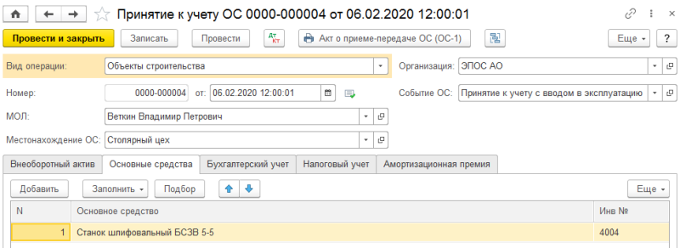

**Рис. 9-43**. Заполнение закладки «Основные средства» документа принятия к учету объекта «Станок БСЗВ 5-5»

При заполнении закладки **Налоговый учет** установить флажок *Включить амортизационную премию в состав расходов*.

В реквизитах указать:

* *В процентах от первоначальной стоимости* – размер расходов, подлежащих единовременному списанию на расходы в первом месяце начисления амортизации, *10* %;
* *Счет учета затрат* – *25*;
* *Подразделение* – *Столярный цех*;
* *Статьи затрат* – *Амортизационная премия*.

*Результат*

При проведении документа должны быть сформированы две бухгалтерские записи, приведенные на рис. 9-44:

* *в первой проводке* дебетуется счет *01.01* по объекту учета *Основное средство: БСЗВ 5-5* и кредитуется счет *08.03* по объекту учета *Объект строительства: Станок шлифовальный БСЗВ 5-5*.

То есть объект *Станок шлифовальный БСЗВ 5-5* прекратил свое существование как *Объект строительства* и теперь принят к учету как *Основное средство в эксплуатации.*

**Обратим внимание, что стоимость объекта ОС в сумме 120 200,00 руб. сложилась из стоимости самого станка (110 200,00 руб.) и стоимости работ по его монтажу (10 000,00 руб.);**

* *вторая проводка* нам знакома по операции принятия к учету объекта основных средств *Станок СДС-1* (см. *Задание 9-7*).

Эта проводка отражает в налоговом учете 10 % первоначальной стоимости объекта в качестве амортизационной премии по дебету счета КВ – *Капитальные вложения* в сумме 12 020,00 руб*.*

**Заметим, что амортизационная премия включается в расходы в месяце первого начисления амортизации, то есть в следующем месяце после ввода объекта в эксплуатацию.**

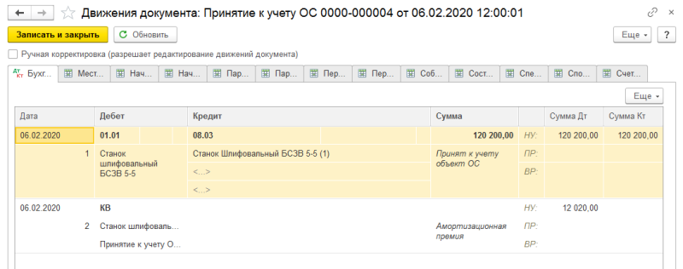

**Рис. 9-44**. Бухгалтерские записи операции принятия к учету объекта «Станок БСЗВ 5-5»

Для контроля правильности отражения информации также рекомендуется сформировать отчет **Оборотно-сальдовая ведомость по счету 08.03** за период *с 01.01.2020 по 07.02.2020*.

В настройке отчета установить отбор по виду субконто *Объекты строительства Равно* *Станок шлифовальный БСЗВ 5-5 (1)*. Конечное сальдо по счету *08.03* должно отсутствовать, то есть должно быть равно нулю.

**ИНФОРМАЦИЯ № 9-10**

**1) 11.02.2020 второй станок шлифовальный «БСЗВ 5-5» введен в эксплуатацию, о чем составлен «Акт № 5 от 11.02.2020» по форме № ОС-1.**

**Сведения о втором станке шлифовальном «БСЗВ 5-5»**

Таблица № 9-6

|  |  |
| --- | --- |
| **Наименование объекта** | Станок шлифовальный БСЗВ 5-5 |
| **Изготовитель** | АО «Прогресс» |
| **Заводской номер** | 403323 |
| **Номер паспорта** | 403323 |
| **Дата выпуска** | 12.01.2020 |
| **ОКОФ** | Машины и оборудование, не включенные в другие группировки |
| **Группа учета ОС** | Машины и оборудование |
| **Инвентарный номер** | присваивается в бухгалтерии |
| **Место эксплуатации** | Столярный цех |
| **Ответственное лицо** | Веткин В.П. |
| **Срок полезного использования для целей бухгалтерского учета** | 60 месяцев |
| **Способ начисления амортизации (бухгалтерский учет)** | Линейный метод |
| **Счет отнесения расходов по начисленной амортизации (бухгалтерский учет)** | 25 «Общепроизводственные расходы» |
| **Амортизационная группа** | Третья |
| **Срок полезного использования для целей налогового учета** | 60 месяцев |
| **Способ начисления амортизации** **(налоговый учет)** | Линейный метод |

**2) 13.02.2020 пилорама «Галактика-3» введена в эксплуатацию, о чем составлен «Акт № 6 от 13.02.2020» по форме № ОС-1.**

**Сведения об объекте пилорама «Галактика-3»**

Таблица № 9-7

|  |  |
| --- | --- |
| **Наименование объекта** | Пилорама «Галактика-3» |
| **Изготовитель** | АО «Прогресс» |
| **Заводской номер** | 103323 |
| **Номер паспорта** | 103323 |
| **Дата выпуска** | 15.01.2020 |
| **ОКОФ** | Машины и оборудование, не включенные в другие группировки |
| **Группа учета ОС** | Машины и оборудование |
| **Инвентарный номер** | присваивается в бухгалтерии |
| **Место эксплуатации** | Столярный цех |
| **Ответственное лицо** | Веткин В.П. |
| **Срок полезного использования для целей бухгалтерского учета** | 144 месяца |
| **Способ начисления амортизации (бухгалтерский учет)** | Линейный метод |
| **Счет отнесения расходов по начисленной амортизации (бухгалтерский учет)** | 25 «Общепроизводственные расходы» |
| **Амортизационная группа** | Шестая |
| **Порядок включения стоимости в состав расходов** | Включение в расходы при принятии к учету |

*Задание № 9-29*

*1. В соответствии с «Информацией № 9-10» отразить операцию ввода в эксплуатацию второго станка шлифовального «БСЗВ 5-5» по «Акту № 5 от 10.02.2020».*

*2. В соответствии с «Информацией № 9-10» отразить операцию ввода в эксплуатацию пилорамы «Галактика-3» по «Акту № 6 от 13.02.2020».*

*Решение*

Выполните задание самостоятельно. В качестве образца рекомендуется использовать решение *Задания № 9-6*.

#### Формирование записей книги покупок

Суммы НДС, предъявленные организациями, осуществляющими монтаж оборудования, могут быть приняты к вычету при выполнении следующих условий:

* должен иметься *Счет-фактура* подрядной организации;
* работы по монтажу выполнены;
* смонтированный объект предназначен для использования в операциях реализации, облагаемых налогом на добавленную стоимость.

В рассматриваемом примере все условия выполнены.

*Задание № 9-30*

*Необходимо сформировать записи «Книги покупок» по состоянию на 12.02.2020.*

**Решение**

Автоматическое формирование проводок по налоговому вычету (списание НДС со счета *19.08 «НДС при строительстве основных средств»* в Дебет счета *68.02 «Налог на добавленную стоимость»***)** и формирование записей для **Книги покупок** выполняются с помощью документа **Формирование записей книги покупок**.

Мы уже пользовались этим документом для принятия к вычету НДС, предъявленного поставщиком оборудования *Завод «Фрезер» (*см. *Задание 9-7*). Текущее задание предлагается выполнить самостоятельно, в качестве образца используя решение *Задания № 9-8*.

**Результат**

После выполнения автоматического заполнения документа **Формирование записей книги покупок** по состоянию на 12.02.2020 в табличной части документа **Вычет НДС по приобретенным ценностям** должно быть сформировано четыре записи (см. рис. 9-45).

В результате проведения документа должны быть сформированы проводки по применению вычета (см. рис. 9-46) и записи для **Книги покупок**, которые можно увидеть на закладке **НДС Покупки** (см. рис. 9-47).

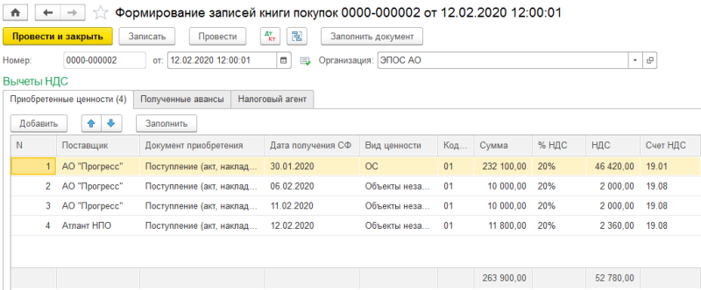

**Рис. 9-45**. «Формирование записей книги покупок № 2 от 12.02.2020»

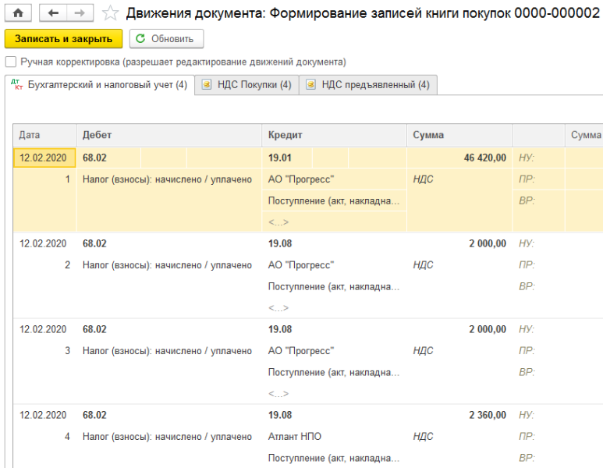

**Рис. 9-46**. Бухгалтерские записи документа «Формирование записей книги покупок № 2 от 12.02.2020»

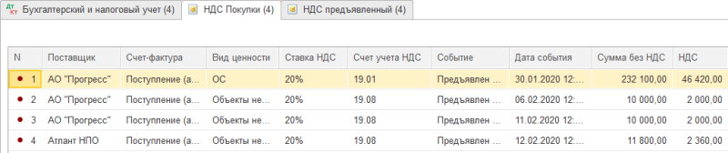

**Рис. 9-47**. Движения документа в регистре «НДС покупки»

*Задание № 9-31*

*Необходимо проверить, что по состоянию на конец дня 12.02.2020 на счете 19 «НДС по приобретенным ценностям» сальдо отсутствует (рис. 9-48).*

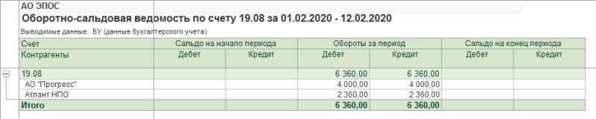

**Рис. 9-48**. Обороты по счету 19 за период с 01.02.2020 по 12.02.2020

#### Регистрация оплаты монтажных работ

**ИНФОРМАЦИЯ № 9-11**

**15.02.2020 выписано «Платежное поручение № 5 от 15.02.2020» на оплату монтажных работ, выполненных НПО «Атлант», на сумму 14 160,00 руб., включая НДС.**

*Задание № 9-32*

*С помощью документа «Платежное поручение» подготовить «Платежное поручение № 5 от 15.02.2020» на оплату монтажных работ, выполненных НПО «Атлант» по «Акту № 21», на сумму 14 160,00 руб., включая НДС.*

**ИНФОРМАЦИЯ № 9-12**

**16.02.2020 получена «Выписка банка № 8», подтверждающая списание с расчетного счета 14 160,00 руб. по «Платежному поручению № 5 от 15.02.2020».**

| **Выписка № 8 за 15.02.2020 Лицевой счет № 40201810500000100005 Клиент: Акционерное общество ЭПОС Операционист: 33 ДПВ: 28.01.2020 Входящий остаток пассив 1 256 110,00** | | | | | | |
| --- | --- | --- | --- | --- | --- | --- |
| **ВО** | **№ док.** | **Коррсчет** | **БИК** | **Счет** | **Дебет** | **Кредит** |
| 1 | 5 | 30101810400000000225 | 044525225 | 40702810638120106169 | 14 160.00 |  |
|  | 6 | 30101810400000000225 | 044525225 | 40702810340020002321 | 24 000.00 |  |
| **Итого оборотов** | | | |  | **37 760.00** | 00.00 |
| **Исходящий остаток 1 217 950,00** ПАО «СБЕРБАНК» | | | | | | |

*Задание № 9-33*

*С помощью документа «Списание с расчетного счета» отразить выполнение банком «Платежного поручения № 5 от 15.02.2020».*

**Решение**

Операции по расчетам с поставщиками уже не раз встречались в ходе выполнения заданий *Практикума*. В этой связи мы не будем подробно рассказывать, как выписывается **Платежное поручение** и на его основании проводится банковская выписка. Однако, обратим ваше внимание на то, что при заполнении **Платежного поручения** в реквизите *Статья движения денежных средств* необходимо указать *Оплата монтажных работ*.

**ИНФОРМАЦИЯ № 9-13**

**15.02.2020 выписано «Платежное поручение № 6 от 15.02.2020» на оплату монтажных работ, выполненных организацией АО «Прогресс», по «Актам № 13 от 06.02.2020» и «№ 14 от 11.02.2020» на общую сумму 24 000,00 руб., включая НДС.**

*Задание № 9-34*

*1. С помощью документа «Платежное поручение» подготовить «Платежное поручение № 6» на оплату монтажных работ, выполненных организацией АО «Прогресс», по «Актам № 13 от 06.02.2020» и «№ 14 от 11.02.2020» на общую сумму 24 000,00 руб., включая НДС.*

*2. С помощью документа «Списание с расчетного счета» отразить выполнение банком «Платежного поручения № 6 от 15.02.2020» на перечисление денежных средств по «Акту № 13 от 06.02.2020» и «Акту № 14 от 11.02.2020» на общую сумму 24 000,00 руб., включая НДС.*

**Решение**

Особенностью данной операции является то, что одним **Платежным поручением** оформляется платеж, производимый по двум основаниям: по *Актам № 13* и *№ 14*:

* через *Панель разделов → Банк и касса → Банк → Платежные поручения* ввести новое **Платежное поручение № 6 от 15.02.2020** на всю сумму платежа 24 000,00 руб., указав в поле назначение платежа – *Оплата по: Акт № 13, Акт № 14»*;
* открыть форму **Списание с расчетного счета (создание)**, используя внизу документа гиперссылку https://its.1c.ru/db/content/pubeconomicfacts/src/images/image247.png?_=1598285859;
* изменить дату на *15.02.2020*;
* указать *Вид операции* – *Оплата* *поставщику*;
* в реквизите *Получатель* указать – *АО «Прогресс»*;
* в реквизите *Сумма* – *24 000,00.*;
* напротив реквизита *Сумма* нажать на гиперссылку https://its.1c.ru/db/content/pubeconomicfacts/src/images/image248.png?_=1598285859*;*
* в табличной части *разбивки платежа* разделить сумму 24 000,00 руб. на две суммы – согласно актами № 13 и № 14, соответственно.

В результате форма должна принять вид, представленный на рис. 9-49.

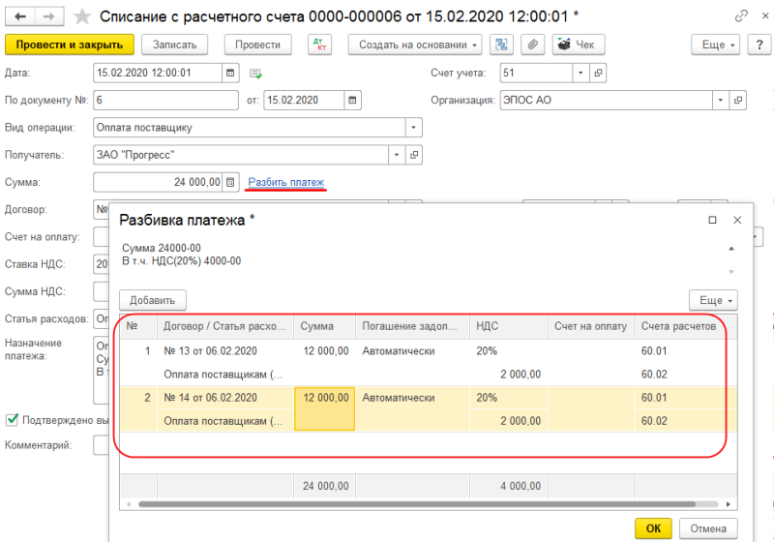

**Рис. 9-49.** Списание денежных средств по нескольким основаниям платежа

#### Анализ результатов

Для проверки правильности выполнения заданий сформировать аналитические отчеты, позволяющие убедиться в корректности проводок и завершенности расчетов с поставщиками оборудования и монтажными организациями.

Это можно сделать, сформировав, например, отчет **Анализ субконто** за период с *01.02.2020 по 15.02.2020* для вида субконто **Контрагенты**, включив в отбор значения субконто *Фрезер Завод*, *Прогресс АО*, *Атлант НПО* (если отбор не установлен, то в одном отчете будут показаны данные по всем контрагентам):

* если сальдо на конец периода – *нулевое*, то расчеты произведены полностью;
* если сальдо – *кредитовое*, то предъявленные счета не оплачены;
* *дебетовое* сальдо означает, что оборудование и монтажные работы оплачены, но не оприходованы.

Если сальдо не сходится, то можно воспользоваться пооперационным анализом счета. Для этого нужно курсор установить на запись так, чтобы курсор принял форму *лупы* и двойным щелчком мыши (или **<Enter>**) перейти в **Журнал операций** на проводку, соответствующую текущей строке отчета. Определив дату и номер операции «лишней» проводки или вычислив недостающую операцию, нужно скорректировать эти записи в **Журнале операций**.

*Задание № 9-35*

*Проверить состояние расчетов с Заводом «Фрезер», АО «Прогресс» и НПО «Атлант» по состоянию на 15.02.2020.*

**Решение**

* через *Панель разделов → Отчеты → Стандартные отчеты → Анализ субконто* открыть форму отчета **Анализ субконто**, указать период обобщения данных – с 01.02.2020 по 15.02.2020.

На панели настроек:

* в разделе **Виды субконто** указать анализируемый вид субконто – *Контрагенты* (рис. 9-50, действия 1, 2, 3);
* в разделе **Группировка** установить флажок *По субсчетам* (рис. 9-50, действие 4);
* в разделе **Отбор** для субконто *Контрагенты* установить вид сравнения *В списке*. В колонке *Значение* открыть форму списка значений, добавить в него поочередно анализируемые субконто – *АО Инструментальный завод «Фрезер»*, *АО «Прогресс»* и *Атлант НПО* (выбором из справочника **Контрагенты**) и по кнопке **<ОК>** включить список в отбор (рис. 9-51);
* нажать на кнопку https://its.1c.ru/db/content/pubeconomicfacts/src/images/image94.png?_=1598285859.

**Результат**

Результат должен быть таким, как это показано на рис. 9-52.

Данные для контроля: *нулевое сальдо* на конец периода для значений субконто *АО Инструментальный завод «Фрезер»*, *АО «Прогресс»* и *Атлант НПО*.

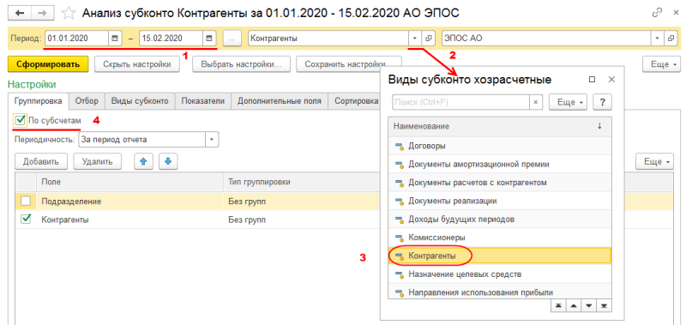

**Рис. 9-50**. Выбор анализируемого вида субконто

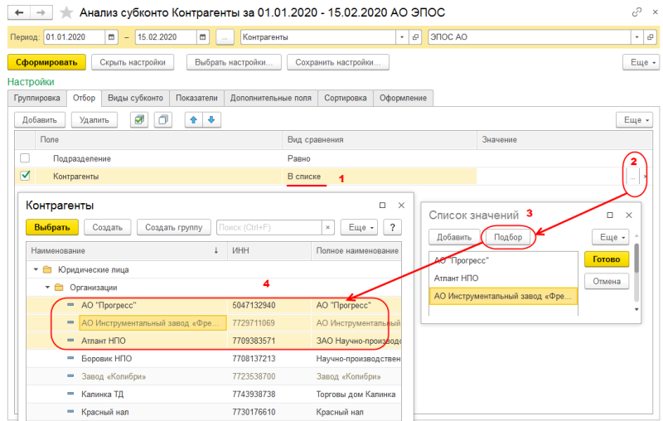

**Рис. 9-51**. Настройка отбора данных

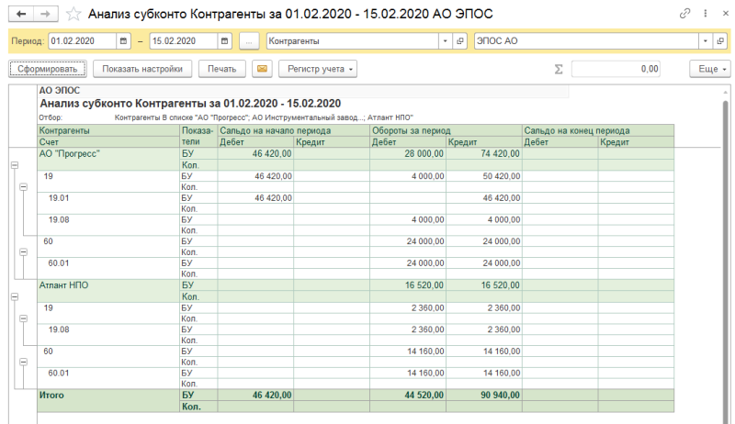

**Рис. 9-52**. Анализ субконто «Контрагенты» для списка значений

Как видно, данные о заводе «Фрезер» в отчете не показаны. Это означает, что по состоянию на 01.02.2020 остатков по расчетам с этим контрагентом не было, а в период с 01.02.2020 по 15.02.2020 новые расчеты не проводились.

#### Амортизация основных средств

В процессе производства основные средства изнашиваются, поэтому часть их стоимости регулярно (ежемесячно) переносится на вновь создаваемый продукт путем включения амортизационных отчислений в издержки (затраты) производства, что отражается по Дебету счетов затрат *20 «Основное производство»*, *23 «Вспомогательные производства»*, *25 «Общепроизводственные расходы»*, *26 «Общехозяйственные расходы»* и т. д.

Износ отражает старение фондов, а амортизация – накопление денежных средств на их замену.

Суммы начисленной амортизации аккумулируются по Кредиту пассивного регулирующего счета *02 «Амортизация основных средств»*, субсчет *02.01 «Амортизация основных средств, учитываемых на счете 01»*.

Аналитический учет ведется по каждому объекту ОС (основные реквизиты объектов хранятся в справочнике **Основные средства**).

Учет амортизационных отчислений выполняется путем их отнесения на счета учета затрат. В учебном примере реализован вариант отнесения амортизационных отчислений на счет *25 «Общепроизводственные расходы»*.

Амортизацию основных средств начисляют и учитывают ежемесячно до полного погашения их стоимости.

**По вновь принятым на учет объектам ОС амортизация начисляется, начиная с первого числа месяца, следующего за месяцем принятия объекта к учету (ввода объекта в эксплуатацию). По выбывшим объектам начисление амортизации прекращают, начиная с первого числа месяца, следующего за месяцем выбытия.**

Ежемесячное начисление амортизации ОС для целей бухгалтерского и налогового учета в программе производится с помощью документа **Регламентная операция** с видом операции *Амортизация и износ основных средств* (рис. 9-53).

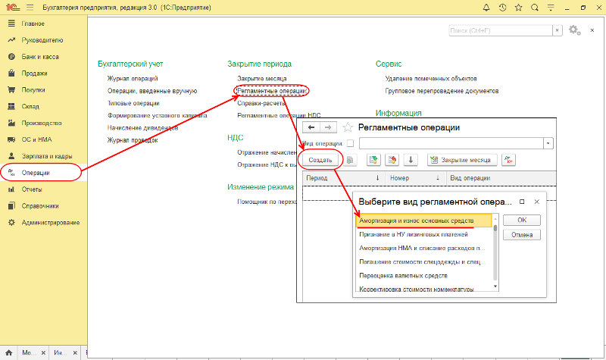

**Рис. 9-53.** Выбор вида регламентной операции

*Задание № 9-36*

*1. С помощью документа «Регламентная операция» выполнить начисление амортизации по основным средствам за январь и за февраль 2020 года.*

*2. Проверить бухгалтерские записи, сформированные документами.*

**Решение**

* через *Панель разделов → Отчетность → Закрытие месяца → Регламентные операции* открыть список **Регламентные операции**;
* нажатием кнопки https://its.1c.ru/db/content/pubeconomicfacts/src/images/image117.png?_=1598285859 открыть список выбора вида регламентной операции;
* выбрать из списка вид операции *Амортизация и износ основных средств,* на экране раскроется форма **Регламентная операция (создание)** для регламентной операции вида *Амортизация и износ основных* *средств.*

В форме документа (рис. 9-54):

* выбрать период, к которому относится операция, – *Январь* *2020*;
* провести документ щелчком по кнопке https://its.1c.ru/db/content/pubeconomicfacts/src/images/image254.png?_=1598285859.

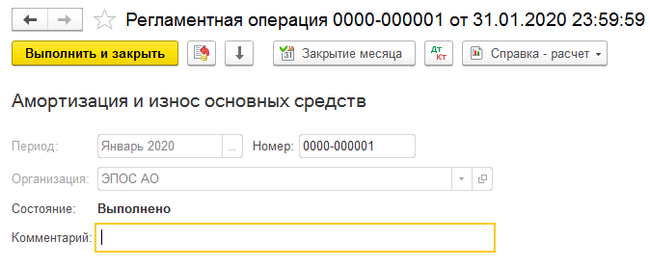

**Рис. 9-54**. Регламентная операция начисления амортизации ОС

При проведении документу присваивается номер, в информационную базу он заносится с датой, соответствующей последнему дню месяца указанного периода. При этом в форме документа блокируется возможность изменения значений реквизитов *Период* и *Организация* – для исключения использования этого же документа для начисления амортизации за другой период.

По пиктограмме https://its.1c.ru/db/content/pubeconomicfacts/src/images/image90.png?_=1598285859 откройте форму с результатами проведения документа **Регламентная операция № 1 от 31.01.2020** и убедитесь в отсутствии бухгалтерских записей по начислению амортизации за январь 2020 г.

Введите документ **Регламентная операция** *Амортизация и износ основных средств* за февраль 2020 года.

**Результат**

Проанализируем бухгалтерские записи документа (рис. 9-55).

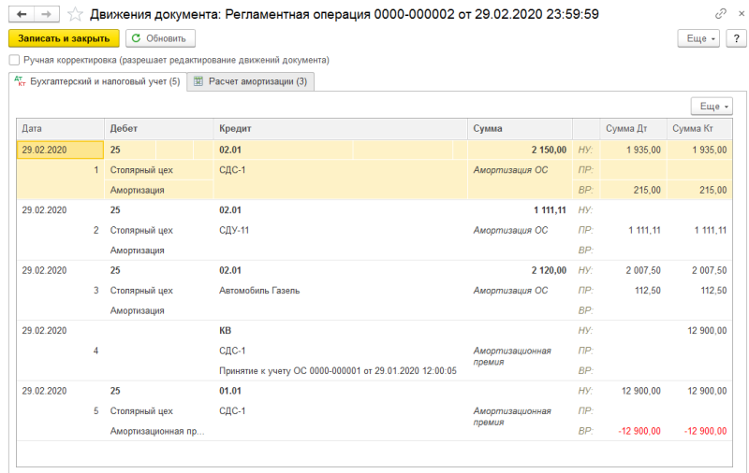

**Рис. 9-55**. Бухгалтерские записи регламентной операции начисления амортизации ОС за февраль 2020 года

Обратим внимание на разные суммы в бухгалтерском и налоговом учете. Поясним, чем это обусловлено.

Амортизация в бухгалтерском учете начислена для трех объектов:

* *Станок СДУ-11* – в сумме *1 111,11* *руб.*;
* *Автомобиль «Газель»* – в сумме *2 120,00* *руб.*;
* *Станок сверлильный СДС-1* – в сумме *2 150,00 руб.*

*Станок СДУ-11* не принимался к налоговому учету в качестве объекта амортизируемого имущества (поступил от учредителей – физических лиц в счет вклада в уставный капитал). Разница в оценке объекта для целей бухгалтерского и налогового учета была квалифицирована как постоянная. Для того чтобы выполнялось правило НУ + ПР + ВР = БУ, по этому объекту отражено возникновение постоянной разницы в сумме *1 111,11 руб.* в оценке расходов на счете *25* (*Сумма ПР Дт*) и суммы амортизации на счете *02.01* (*Сумма ПР Кт*).

Первоначальная стоимость объекта *Автомобиль «Газель»* для целей бухгалтерского учета составляет *169 600,00 руб.*, а для целей налогового учета – только *160 600,00 руб.* (остаточная стоимость по данным налогового учета передающей стороны). Разница в оценке (*9 000,00 руб.*) является постоянной. Сумма амортизации за февраль по объекту составила:

* в бухгалтерском учете – *2 120,00 руб.*;
* в налоговом учете (по виду учета *НУ*) – *2 007,90 руб.*

На разницу в сумме *112,50 руб.* отражена постоянная разница в оценке расходов на счете *25* и суммы амортизации на счете *02.01*.

Бухгалтерская и налоговая стоимость объекта *Станок сверлильный СДС-1* в момент его принятия к учету составляла *129 000,00 руб.* Исходя из этой первоначальной стоимости и срока полезного использования, в бухгалтерском учете начислена амортизация по объекту за февраль в сумме *2 150,00 руб.*

При принятии этого объекта к учету мы указали, что в налоговом учете 10 % первоначальной стоимости объекта включается в расходы в виде амортизационной премии. Этому соответствуют две последние бухгалтерские записи, представленные на рис. 9-55:

* *первой записью* включаемая в расходы сумма списывается по Кредиту со счета *КВ* (*Сумма НУ Кт* = *12 900,00 руб.)*;
* *второй записью* по Дебету счета *25* и Кредиту счета *01.01* отражается включение 10 % первоначальной стоимости (фактически – уменьшение первоначальной стоимости) в расходы текущего периода (*Сумма НУ Дт* = *12 900,00 руб.;* *Сумма НУ Кт* = *12 900,00 руб.*) и возникновение на эту же сумму временной разницы (*Сумма ВР Дт* = -*12 900,00 руб.;* *Сумма ВР Кт* = -*12 900,00 руб.*).

Для проверки контрольных данных сформируйте **Оборотно-сальдовую ведомость по счету 02.01** за период *с 01.02.2020 по 29.02.2020* и убедитесь, что обороты и остатки для показателей *БУ*, *НУ*, *ПР* и *ВР* соответствуют тем, что представлены на рис. 9-56.

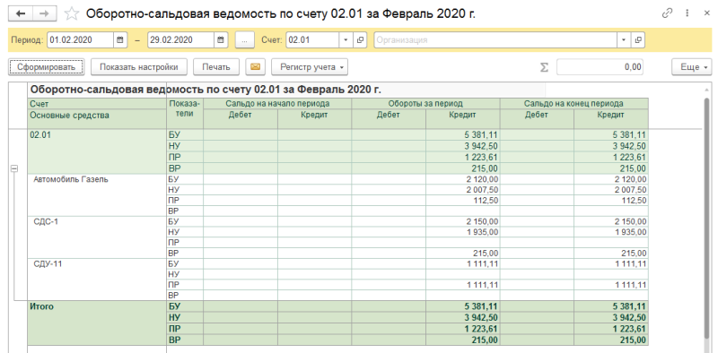

**Рис. 9-56**. Оборотно-сальдовая ведомость по счету 02.01 за февраль 2020 г.

Данные **Оборотно-сальдовой ведомости** используйте для контроля правильности полученных результатов.

*По данным бухгалтерского учета:*

* на счете 02.01 на начало февраля отсутствует входящее сальдо;
* оборот по Кредиту счета 02.01 за февраль составляет 5 381,11 руб.

*По данным налогового учета:*

* на счете 02.01 на начало февраля отсутствует входящее сальдо;
* оборот по Кредиту счета 02.01 за февраль составляет 3 942,50 руб.

*ПР (постоянные разницы):*

* на счете 02.01 на начало февраля отсутствует входящее сальдо;
* оборот по Кредиту счета 02.01 за февраль составляет 1 223,61 руб.

*ВР (временные разницы):*

* на счете 02.01 на начало февраля отсутствует входящее сальдо;
* оборот по Кредиту счета 02.01 за февраль составляет 215,00 руб.